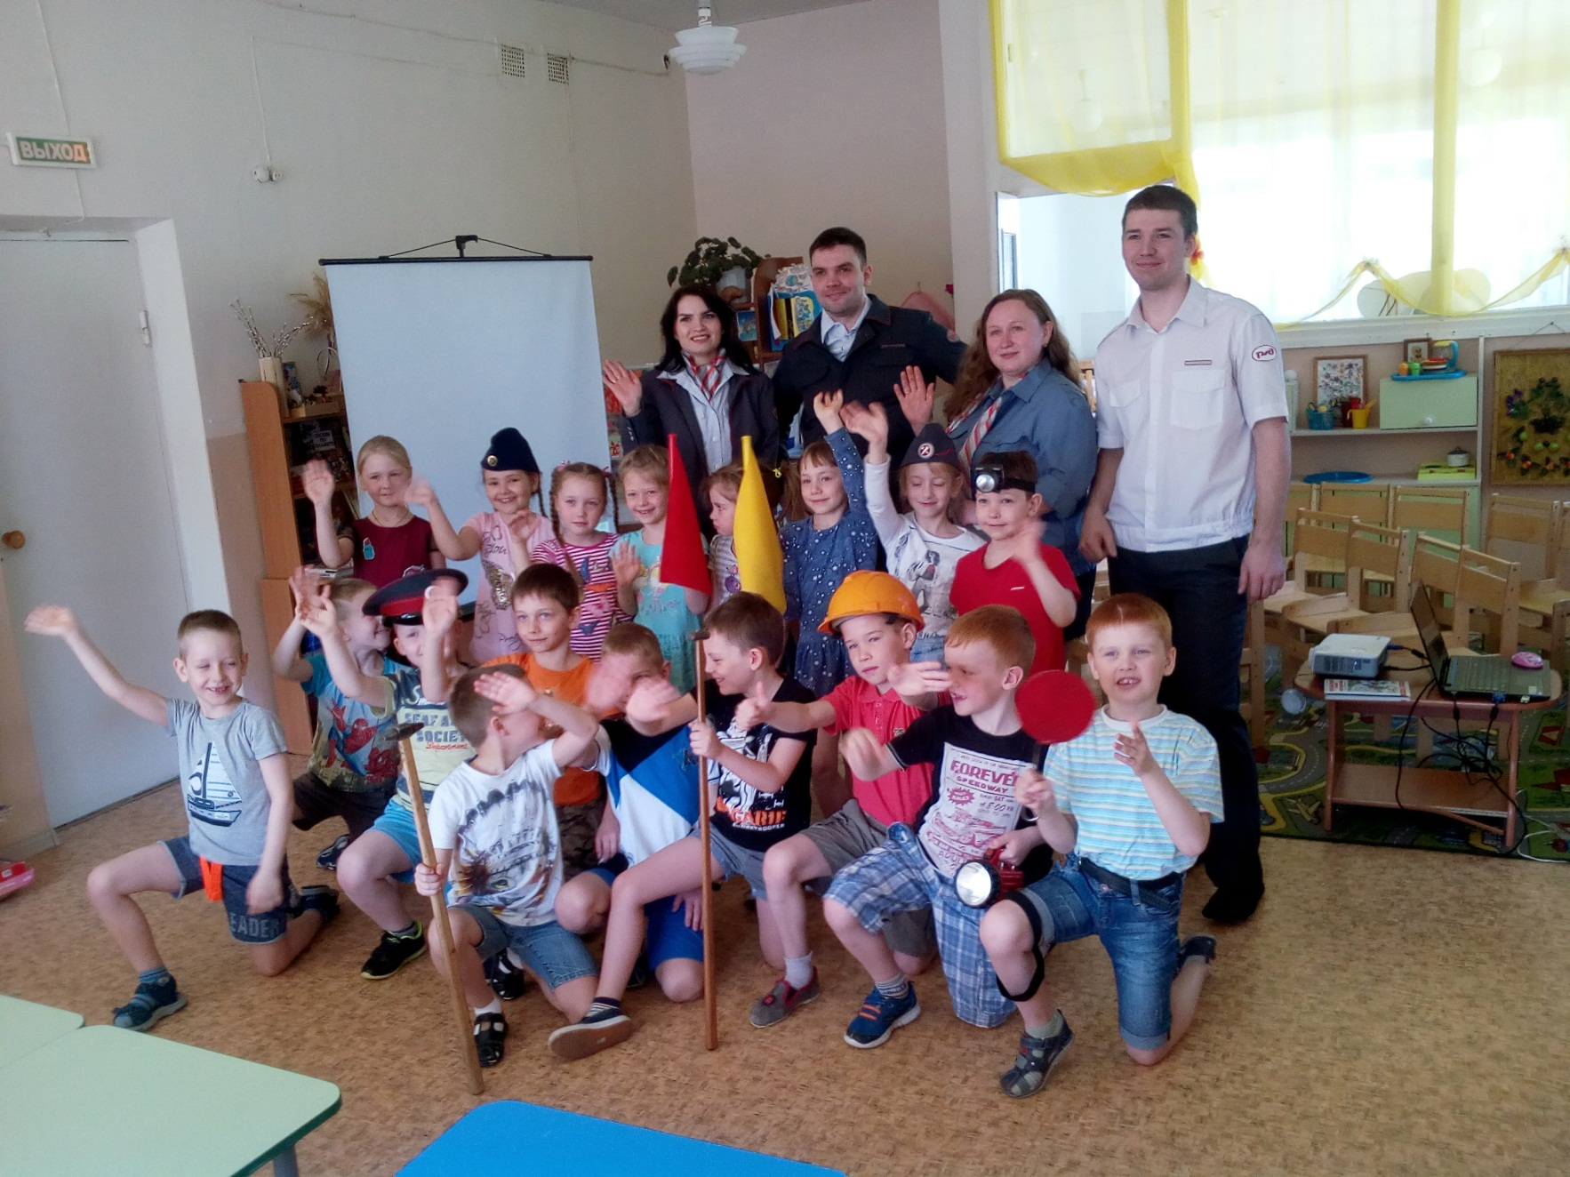

Дети нашей группы №6 очень любят, когда к нам приходят гости. Сегодня нас удивили своим визитом молодые специалисты вагонного депо города Котлас. Они поведали нашим детям об истории создания железной дороги, о первой железной дороге в России, о том, где впервые ее проложили. Ребята увлеченно слушали рассказ и задавали вопросы. Еще нам рассказали о профессиях людей, которые работают на железной дороге, какие функции они выполняют и представили их в рабочей форме и с соответствующими атрибутами. Некоторые нам удалось даже примерить на себе! Мы благодарны нашим гостям и с нетерпением будем ждать следующей встречи

